UCHWAŁA Nr XXIV/214/2026
Rady Miejskiej w Błażowej
z dnia 29 stycznia 2026 r.

w sprawie: wyrażenia zgody na zbycie w trybie bezprzetargowym nieruchomości położonej w miejscowości Piątkowa, oznaczonej w ewidencji gruntów jako działka nr 307/1.

Na podst. art. 18 ust. 2 pkt 9 lit. „a” ustawy z dnia 8 marca 1990 r. o samorządzie gminnym (t. j. Dz. U. 2025 poz. 1153) oraz art. 28 ust. 1, art. 37 ust. 2 pkt. 6 ustawy z dnia 21 sierpnia 1997r. o gospodarce nieruchomościami (t. j. Dz. U. 2024 poz. 1145).
Rada Miejska w Błażowej
uchwala, co następuje:

§ 1
- Wyraża się zgodę na zbycie w trybie bezprzetargowym nieruchomości położonej w miejscowości Piątkowa, oznaczonej jako działka ewidencyjna nr 307/1 o pow. 0,1161 ha, powstałej w wyniku podziału działki nr 307, dla której Sąd Rejonowy w Rzeszowie, VII Wydział Ksiąg Wieczystych prowadzi księgę wieczystą nr RZ2Z/00022026/1, w której jako właściciel wpisana jest Gmina Błażowa, na rzecz właściciela nieruchomości sąsiedniej oznaczonej jako działka ewidencyjna nr 312 obręb Piątkowa, z przeznaczeniem na poprawienie warunków zagospodarowania nieruchomości przyległej.
- Graficzne oznaczenie nieruchomości przeznaczonej do sprzedaży stanowi załącznik do niniejszej uchwały.
§ 2
Wykonanie uchwały powierza się Burmistrzowi Błażowej.
§ 3
Uchwała wchodzi w życie z dniem podjęcia.

Przewodniczący Rady Miejskiej

Wojciech Kruczek

Załącznik do Uchwały Nr XXIV/214/2026
Rady Miejskiej w Błażowej z dnia stycznia 2026 r.

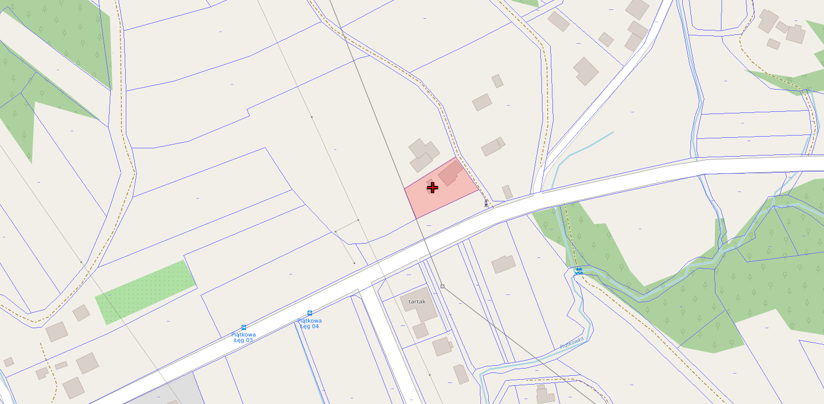

LEGENDA:
- Działka nr 307/1 obręb Piątkowa, gm. Błażowa przeznaczona do sprzedaży w trybie bezprzetargowym z przeznaczeniem na poprawienie warunków zagospodarowania nieruchomości przyległej oznaczonej jako działka nr 312 obręb Piątkowa, gm. Błażowa.

